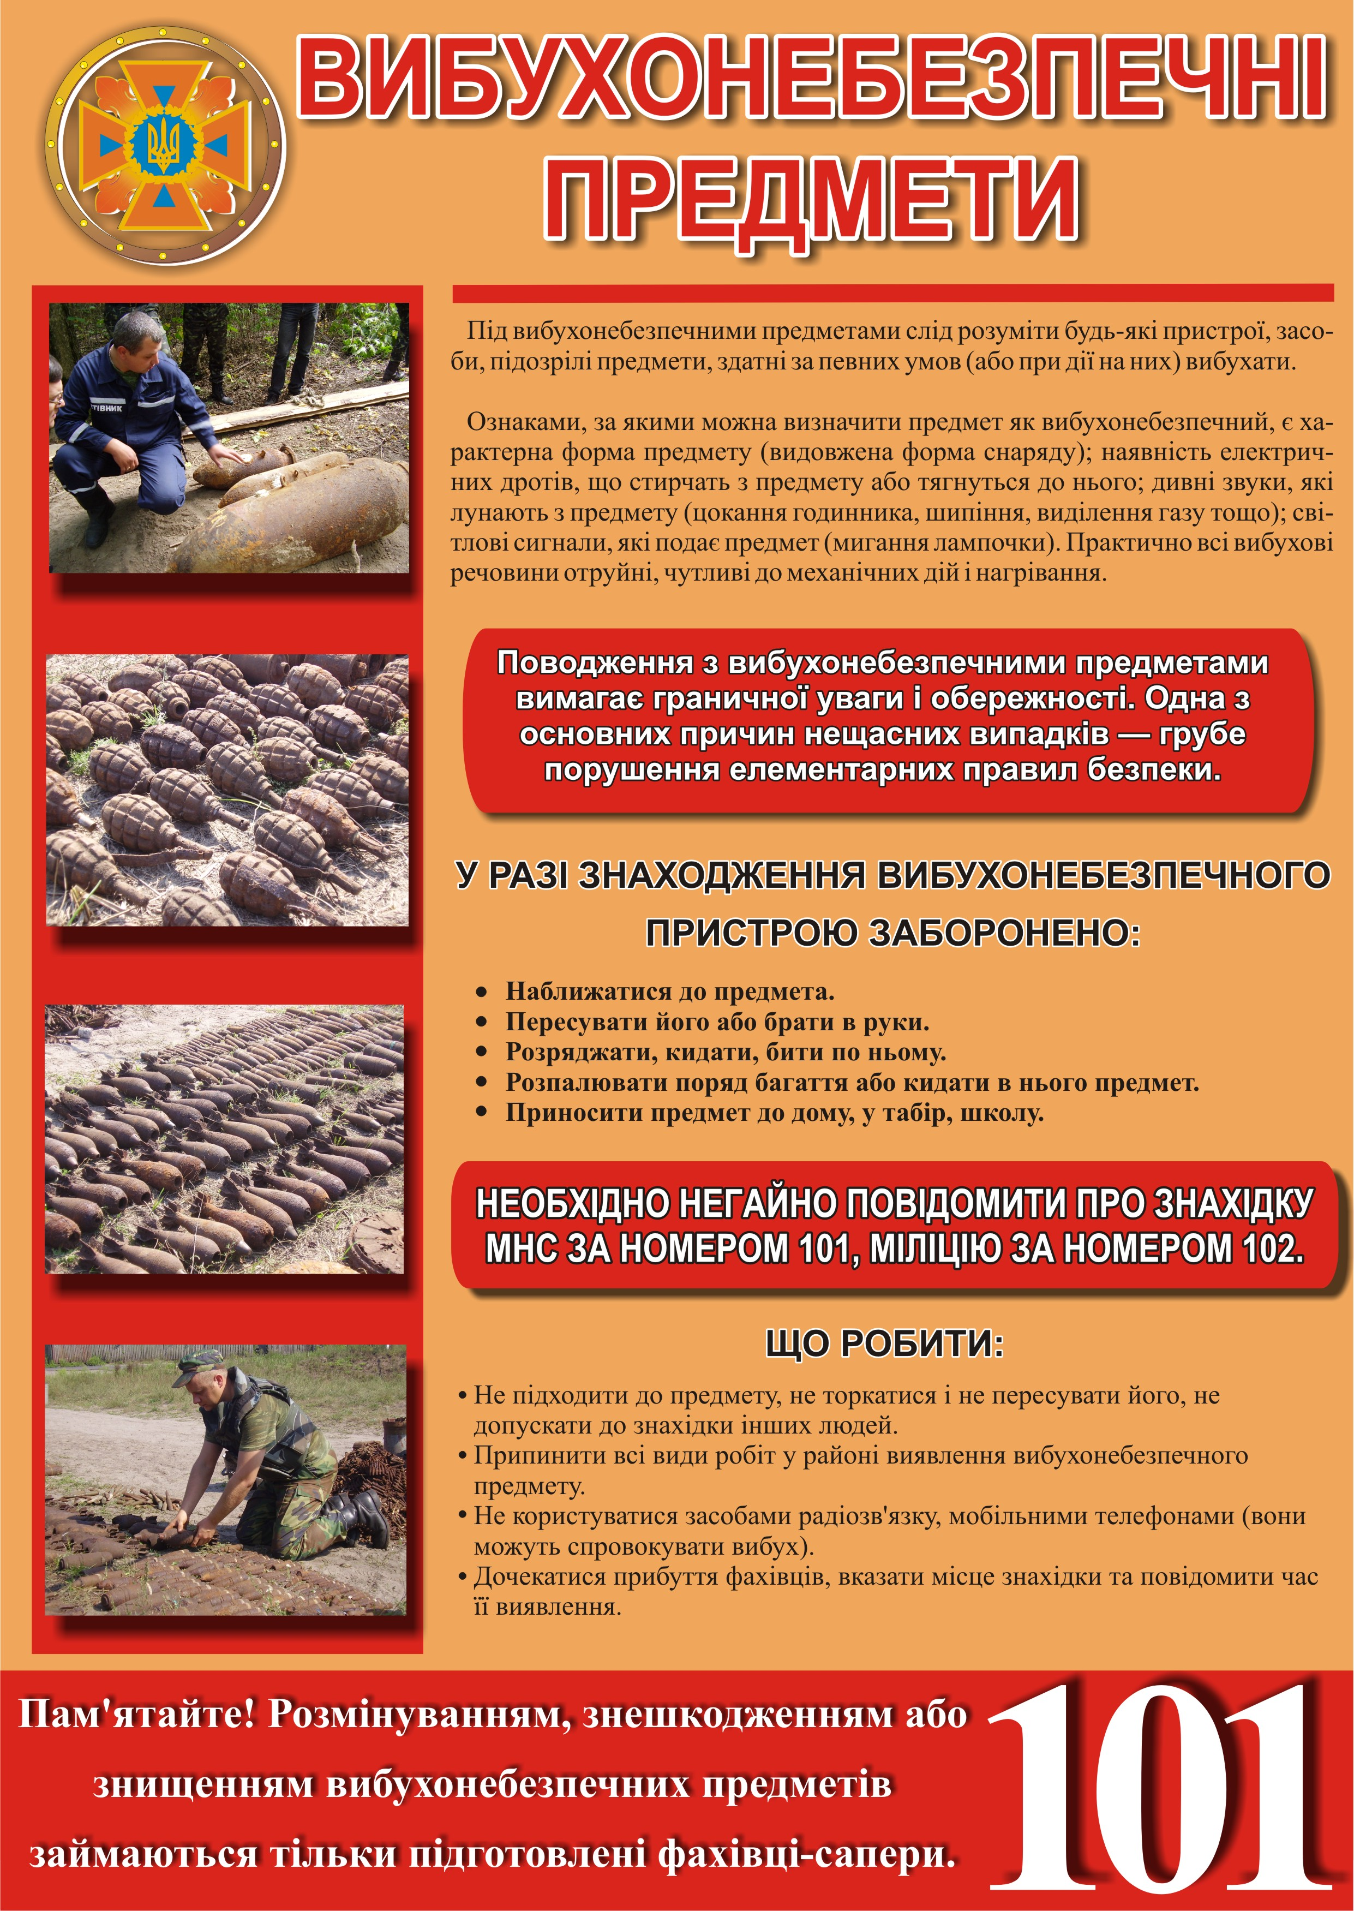

Телефони гарячих ліній
у разі загрози виникнення або виникнення надзвичайних ситуацій на території Чернівецької області:

- Урядова телефонна «гаряча лінія» 15-45, 0-800-507-309
- Державна служба з надзвичайних ситуацій – (101) або оперативний черговий ДСНС у Чернівецькій області
(0372) 58-91-23, 51-56-19
- Головне управління національної поліції в Чернівецькій області –
- (0372) 52-68-35
- Управління СБУ в Чернівецькій області – (037-22) 54-02-04
- Прокуратура Чернівецької області - (0372) 52-22-55,
- Оперативний черговий управління цивільного захисту населення Чернівецької ОДА - (0372) 55-39-38
- Оперативний відділ служби екстреної (швидкої) медичної допомоги –
(0372) 550-103
- Служба автомобільних доріг у Чернівецькій області - (0372) 58-38-84
- Департамент охорони здоров’я Чернівецької ОДА - (0372) 52-32-69
- Департамент соціального захисту населення Чернівецької ОДА – (03722) 4-55-37

НМЦ ЦЗ та БЖД Чернівецької області:
58001, м. Чернівці, вул. Кордуби, 9,
т. (0372) 57-75-17, ф. (0372) 52-47-48,
http://www. cv.nmc.dsns.gov.ua
е-mail: nmc.chernivtsi@dsns.gov.ua,
metodcv_nmc@ukr.net (методичний кабінет)



Навчально-методичний
центр цивільного захисту та
безпеки життєдіяльності
Чернівецької області

ІНФОРМУЄ...

ВИБУХОНЕБЕЗПЕЧНІ ПРЕДМЕТИ
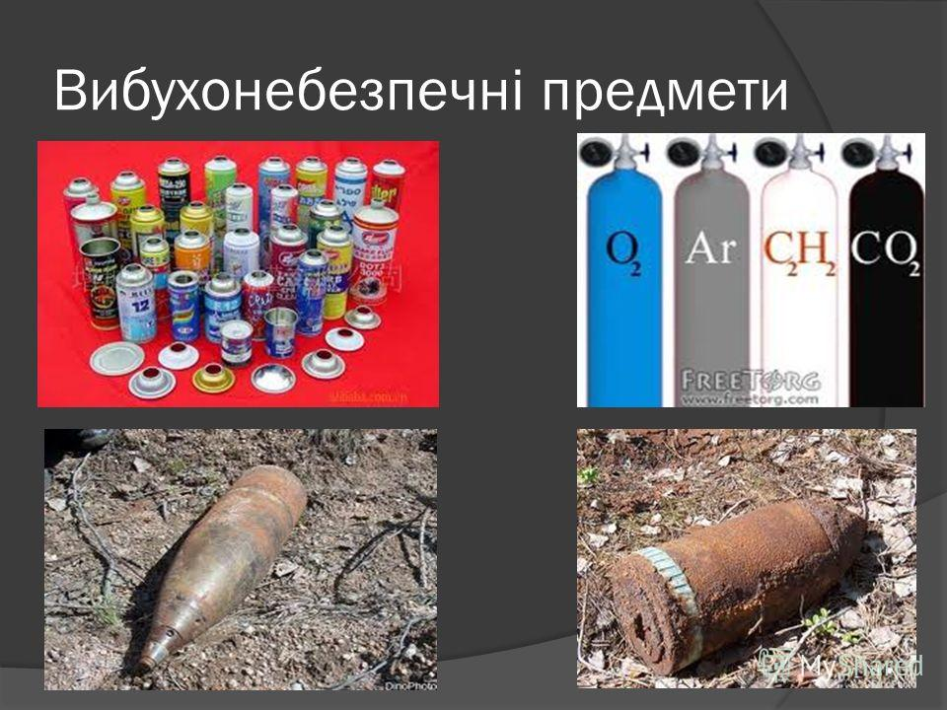

пам’ятка населенню

Чернівці

До вибухонебезпечних предметів відносяться різноманітні боєприпаси, які випадково знаходять на землі у лісі, на полі після розмиву ґрунту дощовими водами, на дні річок, проте частіше - у ґрунті.
Це авіаційні бомби, артилерійські снаряди, інженерні та артилерійські (мінометні) міни, фугаси, гранати та патрони.
Більшість із них залишились нам у спадок після Другої світової війни, але і в післявоєнний час цей «арсенал» постійно поповнювався сучасними боєприпасами, які не вибухнули з різних причин на військових полігонах та за їх межами.
Зовнішній вигляд боєприпасів від тривалого перебування в ґрунті або у воді сильно змінюється: під впливом вологи вони деформуються, іржавіють, проте вони не втрачають здатності вибухати навіть від невеликого тертя, струсу чи легкого удару.
Основну небезпеку у вибухонебезпечних предметах становлять пристрої ініціювання вибуху основної маси вибухівки боєприпасу. Під час перебування у землі від впливу вологи, взаємодії металу та вибухової речовини боєприпасу утворюються хімічні сполуки – пікрати, які зовні мають вигляд білуватих порошкоподібних наростів. Пікрати також можуть вибухати від тертя, іскри чи удару.
Запам’ятайте! Якщо ви випадково виявили вибухонебезпечний предмет, до нього не можна навіть торкатися – це дуже небезпечно.
Знешкоджувати вибухонебезпечні предмети мають право тільки спеціально підготовлені фахівці піротехнічних груп, які пройшли фахову підготовку та мають практичні навички роботи з вибуховими речовинами та різноманітними боєприпасами.
При виявленні підозрілого предмета, що може виявитися вибухонебезпечним:
- не чіпайте, не відкривайте, не рухайте знахідку;
- зафіксуйте точний час, коли вона була виявлена;
- відгородіть місце, де знаходиться підозрілий предмет;
- відведіть подалі людей від підозрілої знахідки;
- припиніть будь-які роботи в районі небезпечного місця;
- організуйте тимчасову охорону небезпечного місця до приїзду спеціально підготовлених фахівців та не допускайте туди сторонніх осіб;
- про знахідку вибухонебезпечного предмета необхідно ТЕРМІНОВО повідомити місцеві органи влади (сільську раду, відділення поліції, відділ з питань надзвичайних ситуацій та у справах захисту населення від наслідків Чорнобильської катастрофи за номером 101).
Категорично забороняється:
  - брати вибухонебезпечний предмет у руки, зберігати його, нагрівати та ударяти по ньому;
  - переносити, перекладати, перекочувати його з місця на місце;
  - намагатися розібрати;
  - використовувати для розведення вогню, кидати, класти у вогонь;
  - заносити в приміщення;
  - закопувати в землю;
  - кидати в криницю або річку;
  - здавати на металобрухт;
  - використовувати для виготовлення саморобних піротехнічних засобів - петард чи вибухових пакетів.
Не забувайте, що легковажне та необережне поводження з вибухонебезпечними предметами неодноразово призводило до загибелі або каліцтва як дітей, так і дорослих.

